4,2% volt a munkanélküliségi ráta
A munkanélküliek száma 2023 novemberében 207 ezer fő, a munkanélküliségi ráta 4,2% volt.
2023. szeptember–november az egy évvel korábbihoz képest:
A 2023. szeptember–novemberi időszakban a 15–74 éves munkanélküliek száma 29 ezer fővel, 212 ezer főre, míg a munkanélküliségi ráta 0,5 százalékponttal, 4,3%-ra nőtt. A férfiak körében a munkanélküliek száma 113 ezer fő volt, munkanélküliségi rátájuk 0,6 százalékponttal, 4,3%-ra emelkedett. A nőknél a munkanélküliek száma 99 ezer fő volt, munkanélküliségi rátájuk 0,5 százalékponttal, 4,2%-ra növekedett.
A 15–24 éves munkanélküliek száma 43 ezer fő, munkanélküliségi rátájuk 13,8% volt. Az összes munkanélküli 20,4%-a ebből a csoportból került ki. A 25–54 éves korosztály munkanélküliségi rátája 0,3 százalékponttal, 3,7%-ra emelkedett, míg az 55–74 éveseké gyakorlatilag nem változott, 3,2% volt.
A munkakeresés átlagos időtartama 9,0 hónap volt, a munkanélküliek 34,2%-a legalább egy éve keresett állást.
2023. november végén az egy évvel korábbihoz képest:
A Nemzeti Foglalkoztatási Szolgálat adminisztratív adatai szerint (https://nfsz.munka.hu/) a nyilvántartott álláskeresők létszáma 3,2%-kal, 226 ezer főre csökkent.
Sajtókapcsolat:
- kommunikacio@ksh.hu
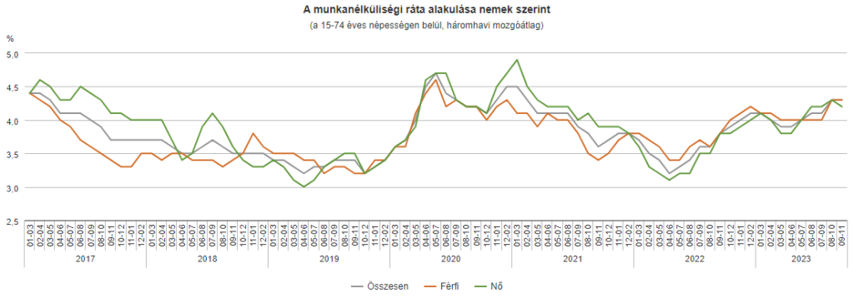 | © Központi Statisztikai Hivatal
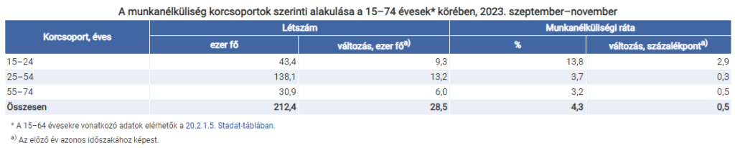 | © Központi Statisztikai Hivatal
Eredeti tartalom: Központi Statisztikai Hivatal
Továbbította: Helló Sajtó! Üzleti Sajtószolgálat
Ez a sajtóközlemény a következő linken érhető el:

